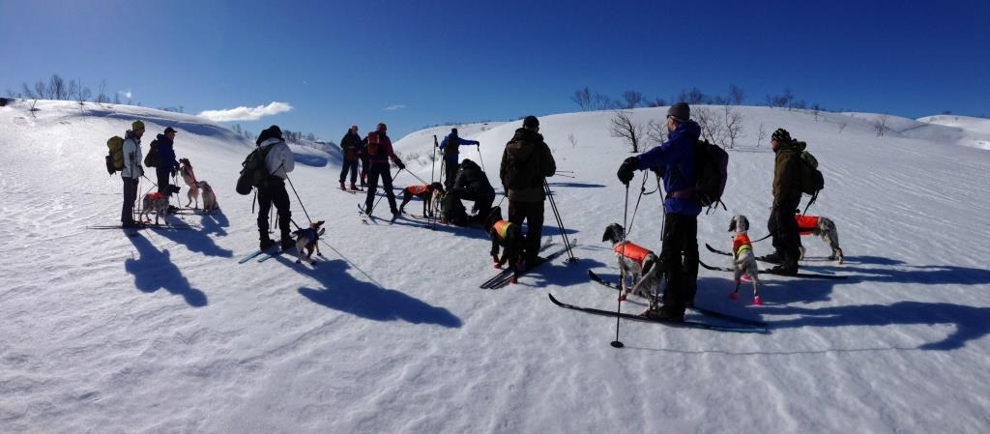

Referat fra Sirdal 2, 20-22/3 2015

Årets prøve hadde tradisjon tro hovedkvarter på Forsvarshytta på Ådneram i Sirdal. De av oss som var innlosjert der hadde ei sosial og hyggelig helg, men vi har plass flere! Det var gledelig å se at påmeldingene var langt flere enn i fjor. Vi hadde to kvalitetspartier hver dag, i tillegg til VK på lørdag.
Fredag startet med overskyet og noen små regndråper, men det ble lettere utover dagen. Føret for hundene var greit, men i noen lier var det ganske tungt. To små kvalitetspartier gikk ut på morgenen. Det ble 6 premier på 15 startende hunder, to 2.UK, en 1.AK, en 2.AK og to 3. AK. Det var svært godt med fugl denne dagen i begge terrengene som ble brukt. Alle hundene hadde gode muligheter.
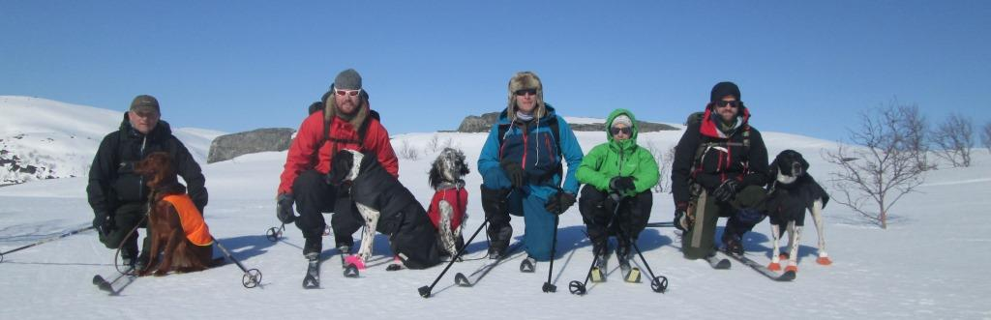
Lørdag var det strålende sol og turboføre det meste av dagen. Solhellingene ble i midlertid tunge utover dagen og gjorde sitt til at det ble krevende for hundene å holde koken hele dagen. Det var en del vind, spesielt fra morgenen, og skareføret gjorde sitt til at det ikke var like lett å komme opp i situasjonene før fuglen tok til vingene. Dette bedret seg utover dagen og totalt sett var det også lørdag bra med fugl og gode muligheter for alle hunder. 5 AK-premier og to VK-premier ble delt ut lørdag.
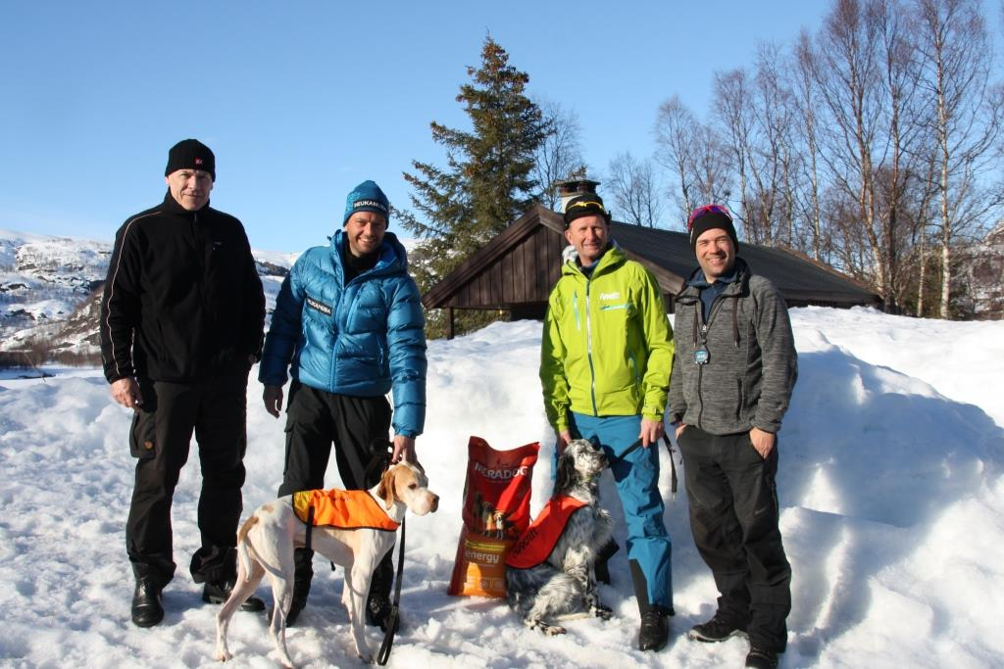
VK ble i år som i fjor vunnet av Jan Tellhaug og Berkjestølen’s Alfa. 2. VK gikk til Arild Skeivik og Barentsvidda’s C Donald. Etter to runder i VK stod det 5 hunder igjen på listen. Alfa og Donald med fuglearbeid og de tre andre med gode sjanser på fugl. Resten hadde enten rampet seg ut, hatt for mange sjanser eller gått seg ut av konkurransen ved å moderere seg for mye søksmessig.

På prøvens siste dag hadde det igjen skyet over. Et par minusgrader gjorde at det igjen var turboføre. Det var litt vind og noen snøbyger i lufta. Også denne dagen var det mye fugl. Spesielt moro at unghundene lykkes. Det ble delt ut tre 2.UK, en 3.UK, i tillegg til en 2.AK og en 3.AK denne dagen. 6 av 14 hunder premiert. Alle hadde sine sjanser.
I kvalitetsklassene har prøven en premieprosent på 31, noe vi er godt fornøyde med.
Prøveleder takker alle i komiteen, dommere og deltagere som har bidratt til at dette ble en meget vellykket prøve. Velkommen tilbake neste år!
Nedenfor er bilder av glade premievinnere og deltagere!
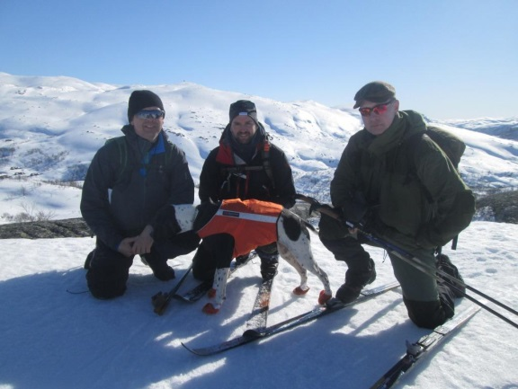
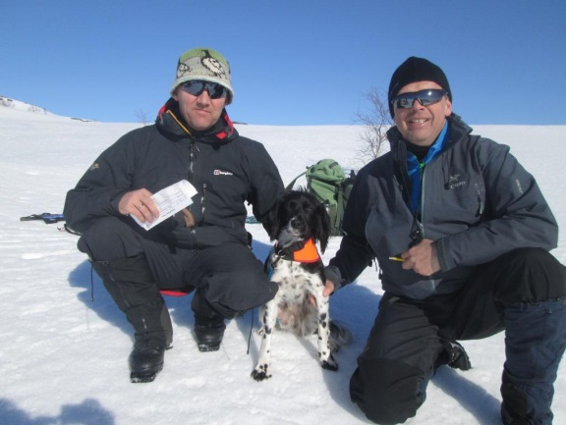

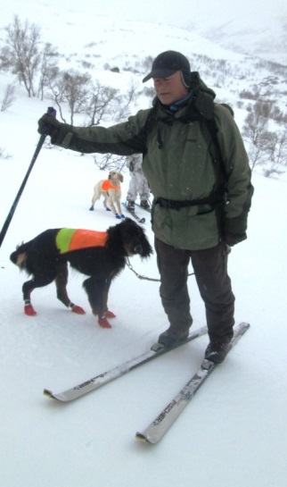
3 AK til B – Holmevass D Idunn og Baard Birkeland 2 AK til P – Sagåsen’s Vippa og Kjetil Kirkhus. Dommere Ola L. Nedrejord og Gunnar Bowitz
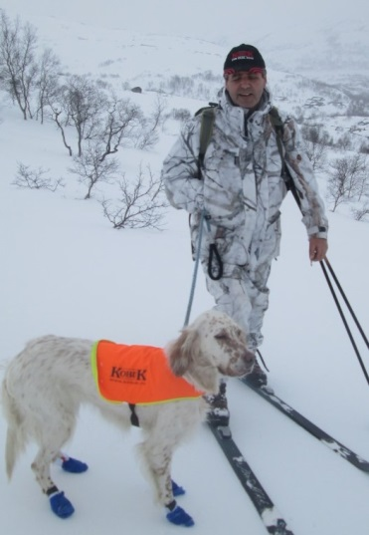

2 UK til GS – Ullrik og Gaute Kyllingstad
2UK til ES – Grimasteggen’s Sa Jaga og Jone Mossige

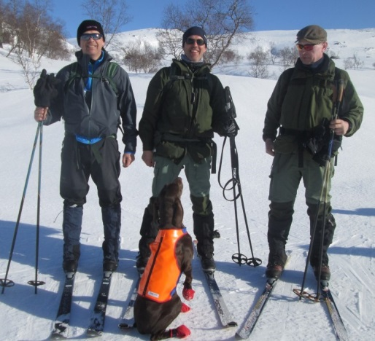
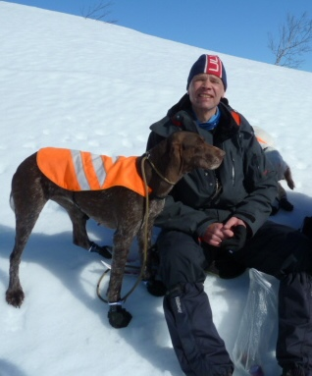
2 AK til KV – Åsheias Dzz Mie og Njål Edwin Lundevik
2 AK til KV – I-Lara og Åge Johannes Hansen

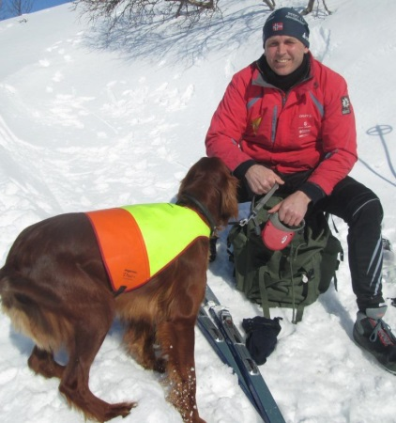
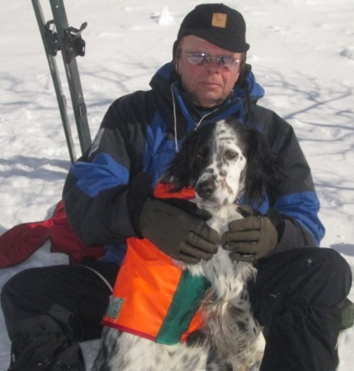
3 UK til IS – Sagåsen’s Tinka og Terje Morten Øksendal
2 AK til ES – Gaustatoppens Gaus og Knut Steen

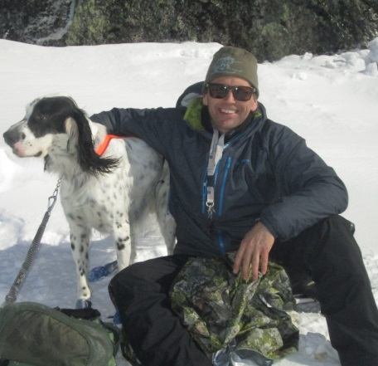
2 AK til ES – Østkysten’s M N. Nico og Odd Egil Håheim

